МИНИСТЕРСТВО ОБРАЗОВАНИЯ РЕСПУБЛИКИ БЕЛАРУСЬ  УЧРЕЖДЕНИЕ ОБРАЗОВАНИЯ

“БРЕСТСКИЙ ГОСУДАРСТВЕННЫЙ ТЕХНИЧЕСКИЙ УНИВЕРСИТЕТ”

**ИНТЕЛЛЕКТУАЛЬНЫЕ ИНФОРМАЦИОННЫЕ ТЕХНОЛОГИИ**

ОТЧЁТ

по лабораторной работе №6

Выполнил:

студент группы ПО-9

Зейденс Никита Вячеславович

Проверила: Гирель Т.Н.

Брест 2021

**Вариант №5**

**Задача А.5**

**Текст задания**

Задан массив А из N чисел. N – кратно 3. Это надо проверить. Образовать массив В из сумм каждой тройки чисел массива А.

**Описание входных выходных данных**

Входными данными является массив A и переменная N, где A и N состоят из целых чисел. N задаётся перед началом решения.

**Описание способа решения задачи**

Для решения поставленной задачи используем условный оператор, который проверяет кратность N, если N кратно 3, то решаем поставленную задачу иначе программа завершается. В теле условного оператора используем цикл for для ввода массива А и суммирования каждой тройки чисел массива А и записывание результата в массив В.

**Блок-схема алгоритма**

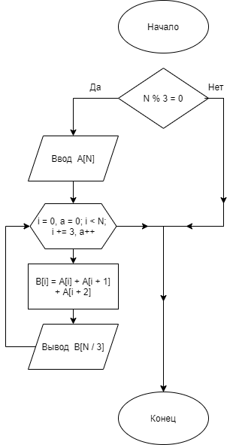

**Текст программы**

#include <math.h>

#include <stdio.h>

#define N 12

int main()

{

int i, a, A[N] = { 0 }, B[N / 3] = { 0 };

printf("Eta programma schitaet summu kazhdoy troyki chisel massiva A i zapisivaet znachenie v massiv B\nVvedite chislo kratnoe 3\n");

if (N % 3 == 0)

{

printf("Massiv A imeet %i elementa(ov), massiv B imeet %i elementa(ov)\n", N, N / 3);

for (i = 0; i < N; i++)

{

printf("Vvedite celoe znachenie elementa massiva A[%i]: ", i);

scanf("%i", &A[i]);

}

for (i = 0, a = 0; i < N; i += 3, a +=1 )

{

B[i] = A[i] + A[i + 1] + A[i + 2];

printf("Massiv B[%i]=%i\n",a, B[i]);

}

}

else

{

printf("Vy vveli chislo %i, kotoroe ne kratno 3, teper vam nuzhno perezapustit programmu, sami vinovaty\n", N);

}

printf("Konec");

}

**Результат работы**

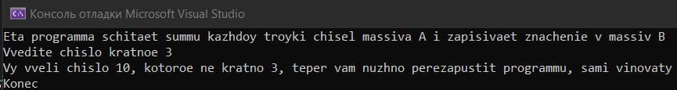

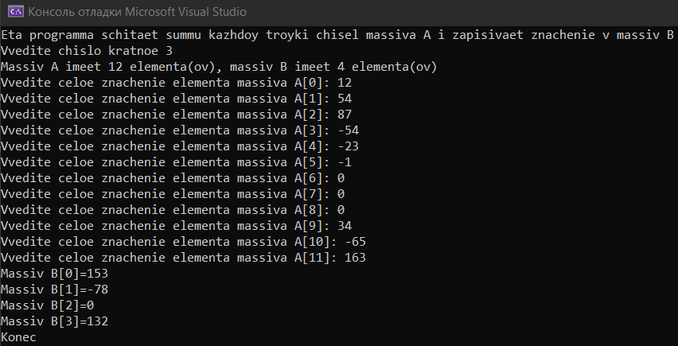

**Проверка корректности**

Входные данные : Выходные данные:

12, 54, 87, -54, -23, -1, 12 + 54 + 87 = 153, -54 – 23 – 1 = -78,

0, 0, 0, 34, -65, 163 0 + 0 + 0 = 0, 34 - 65 + 163 = 132

**Вариант №5**

**Задача Б.5**

**Текст задания**

Дан двухмерный массив A[1..m,1..n]. Реализовать поиск минимального из максимальных элементов каждой строки матрицы и такой же поиск для столбцов

**Описание входных выходных данных**

Входными данными является двухмерный массив A, состоящий из целых чисел. Выходными данными является минимальный из максимальных элементов каждой строки и столбца матрицы

**Описание способа решения задачи**

Для решения задачи перед началом решения задачи введём количество строк и столбцов, после, при помощи цикла for введём целые числа в массив А. следующим действием последовательно сравнивать промежуточные переменные и находить максимальные значения в каждой строке и столбце, после чего сравниваем полученные максимальные значения и находим из них минимальные.

**Блок-схема алгоритма**

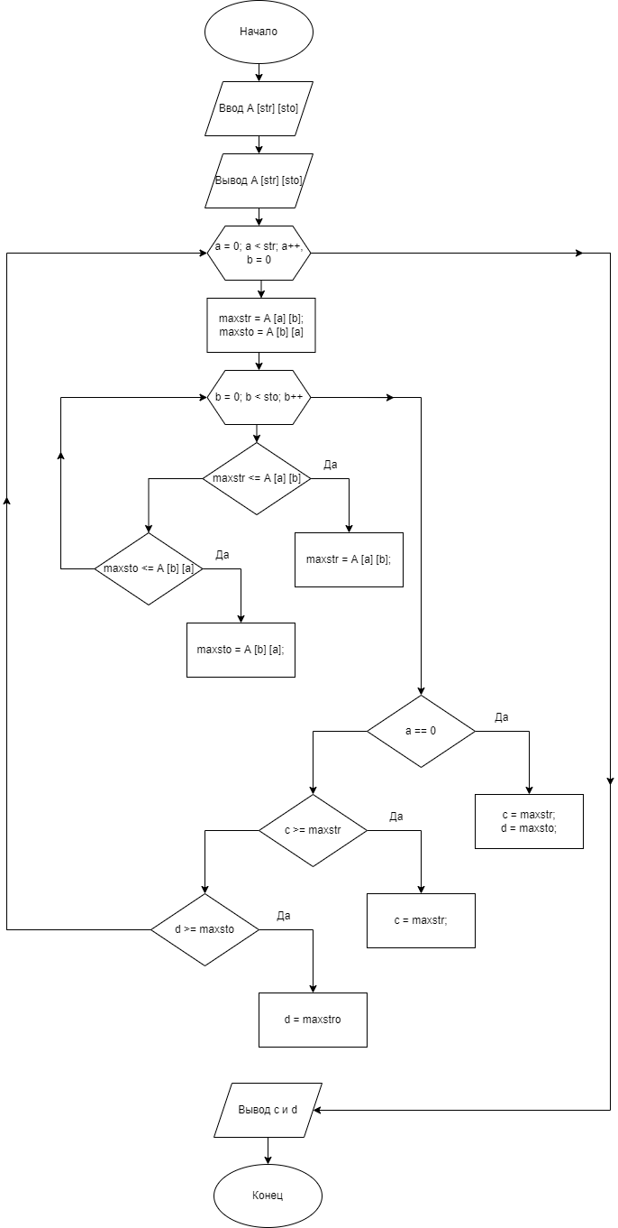

**Текст программы**

#include <math.h>

#include <stdio.h>

#define str 3

#define sto 3

int main()

{

int a, b, c, d, maxstr, maxsto, A[str][sto] = { 0 };

printf("Eta programma ishet minimalnoe znachenie iz maksimalnyx znacheniy stolbca i stroki\n");

printf("Massiv A imeet %i strok(i) i %i stolbca(cov)\n", str, sto);

printf("Vvodite elementy massiva: ");

for (a = 0; a < str;a++)

{

for (b = 0; b < sto; b++)

{

scanf("%i", &A[a][b]);

}

b = 0;

}

printf("Massiv A: \n");

for (a = 0; a < str; a++)

{

for (b = 0; b < sto; b++)

{

printf("%i ", A[a][b]);

}

printf("\n");

b = 0;

}

for (a = 0; a < str; a++, b = 0)

{

maxstr = A[a][b]; maxsto = A[b][a];

for (b = 0; b < sto; b++)

{

if (maxstr <= A[a][b])

{

maxstr = A[a][b];

}

if (maxsto <= A[b][a])

{

maxsto = A[b][a];

}

}

if (a == 0)

{

c = maxstr;

d = maxsto;

}

if (c >= maxstr)

{

c = maxstr;

}

if (d >= maxsto)

{

d = maxsto;

}

}

printf("Minimalnoe iz maksimalnix znacheniy vsex strok massiva A: %i\n", c);

printf("Minimalnoe iz maksimalnix znacheniy vsex stolbcov massiva A: %i\n", d);

printf("Konec");

}

**Результат работы**

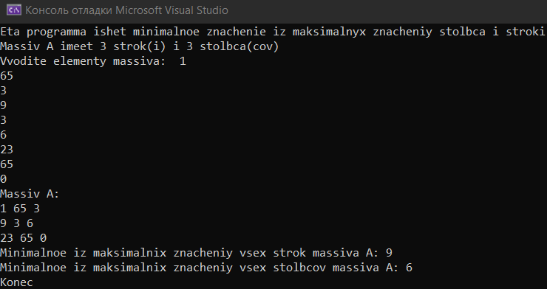

**Проверка корректности**

Входные данные : Выходные данные :

1 строка: 1, 65, 3 1 столбец: 1, 9, 23 Максимум 1 строки: 65, 1 столбца: 23

2 строка: 9, 3, 6 2 столбец: 65, 3, 65 Максимум 2 строки: 9, 2 столбца: 65

3 строка: 23, 65, 0 3 столбец: 3, 6, 0 Максимум 3 строки: 65, 3 столбца: 6

Минимум всех строк: 9, столбцов: 6